ROTINAS PARA UTILIZAÇÃO DAS ATIVIDADES DE ANÁLISE DE LAUDO

Na versão 1.2.9 do SAPIENS foram disponibilizadas algumas atividades novas, entre elas duas relativas a análise de laudo:
- LAUDO JUDICIAL DESFAVORÁVEL À ENTIDADE REPRESENTADA, ANÁLISE DE (SECRETARIA JUDICIÁRIA)

- LAUDO JUDICIAL FAVORÁVEL À ENTIDADE REPRESENTADA, ANÁLISE DE (SECRETARIA JUDICIÁRIA)
Essas atividades são de uso facultativo e foram criadas com o objetivo de fornecer às procuradorias uma ferramenta capaz de gerar dados sobra as perícias médicas realizadas nos processos judiciais, notadamente aqueles que envolvem benefícios por incapacidade (cujo réu normalmente é o INSS) e fornecimento de medicamentos (na maioria dos casos com a União como ré).
Como são atividades do gênero “SECRETARIA JUDICIÁRIA” não são aptas a encerrar tarefas do gênero “JUDICIAL”, como citações e intimações, mas podem ser usadas nessas tarefas sem encerrar as atividades.
O uso das atividades de análise de laudo não difere do uso das demais atividades, mas possibilita a inserção no SAPIENS de informações complementares para obtenção de relatórios.
A janela das atividades tem o seguinte aspecto:
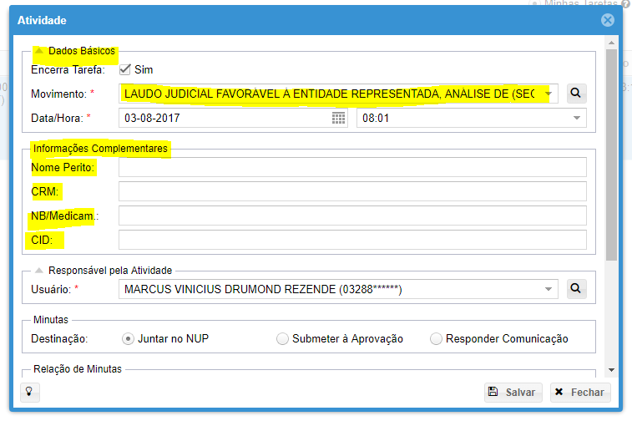

- Dados Básicos:
FAVORÁVEL ou DESFAVORÁVEL à entidade não significa necessariamente que o autor foi considerado capaz ou incapaz, uma vez que outros fatores podem ser considerados (p. ex.: se o autor, titular de aposentadoria por invalidez, pede o adicional de 25% e o laudo atesta incapacidade total e permanente, mas sem necessidade assistência permanente, temos um laudo FAVORÁVEL à entidade).

- Informação Complementares: não são obrigatórias, podendo ser preenchidas parcialmente sem problemas.
Como se trata de texto livre, é muito importante que haja padronização no preenchimento pela procuradoria, para que sejam gerados relatórios confiáveis.
2.1: Nome Perito: Necessária atenção à correta grafia do nome, para evitar multiplicidade de nomes para o mesmo perito;
2.2: CRM: além do número deve ser identificado o Estado (p. ex.: SC12545):
2.3: NB/Medicam: campo com dupla função. NB para benefícios por incapacidade (ações contra o INSS) e Medicam, para informar o Medicamento requerido pelo autor (ações contra a União);
2.4: CID (Classificação Internacional de Doenças): a CID-10 é composta por uma letra e 3 números, tendo sempre a seguinte forma de representação A24.2, p. ex., a letra e os dois primeiros grupos identificam os grupos de doenças e o terceiro especifica a patologia. Assim, pode ser útil informar apenas a letra e os dois primeiros números.

Sugere-se duas formas de uso das referidas atividades:

- SIMPLIFICADO
O responsável pela análise dos laudos lança as atividades sem o preenchimento das informações complementares.
Diante da possibilidade de lançamento da atividade em lote, o ideal é que seja feito no Gerenciamento de Contencioso de Massa. O gerente, após verificar o resultado do laudo e etiquetar as tarefas, pode fazer dois lotes, uma para cada atividade.
Como a atividade não encerra a tarefa, o gerente pode redistribuir as tarefas da Equipe Técnica Especializada sem problemas e encerrar as demais com a atividade correspondente à manifestação processual.
Nessa hipótese serão gerados relatórios apenas com as quantidades de laudos favoráveis e desfavoráveis, mas é possível filtrar por localidade e/ou juízo, o que pode ser uma ferramenta relevante para identificar excessos de laudos desfavoráveis em determinado local.

- COMPLETO
Nesse caso são lançadas todas ou parte das informações complementares. Sugere-se isso que não seja feito pelos advogados públicos, mas por uma equipe de apoio, que pode ser composta por servidores e/ou estagiários.
O responsável pela análise do laudo deverá criar uma tarefa para o setor responsável. Sugere-se a tarefa “ALIMENTAR SISTEMA DE INFORMAÇÃO”.
Após triar etiquetar as tarefas, o responsável pode criar as tarefas em lote, desse modo, também é recomendável nessa modalidade que a atribuição seja do GCM.
Os servidores/estagiários encerram as tarefas uma a uma lançando as informações que serão extraídas do laudo pericial.
Nos processos eletrônicos o envio das tarefas ao setor responsável poderá ser imediatamente após a triagem.
Já nos processos físicos é preciso criar uma rotina que permita ao servidor/estagiário o acesso aos autos. Duas rotinas possíveis são as seguintes:
1. Havendo GCM as tarefas põem ser criadas pelo gerente e remetidas aos servidores. Após encerramento de sua tarefa o advogado público responsável remete os autos ao setor responsável.
2. Sem GCM, o advogado público cria a tarefa para o setor responsável antes de encerrar a sua e encaminha os autos após o encerramento.

